**Zadania tekstowe**

**„Jajko z niespodzianką”**

1.We wsi Hodyszewo mieszka dziadek Agnieszki, który hoduje 4 kury

i 3 koguty. Każda kura znosi dziennie 2 jajka.

Ile jajek dziennie znoszą wszystkie kury?

Ile jajek dziadek uzbiera w ciągu trzech dni?

Ile nóg mają wszystkie kury i koguty razem?

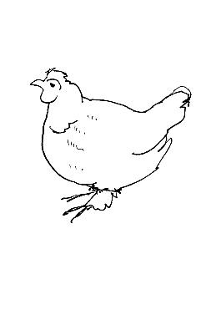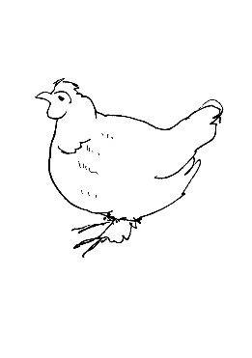



2.W kurniku na pięciu grzędach siedziały kury i koguty. Na każdej grzędzie siedziały cztery kury i dwa koguty. Ile ptaków było w kurniku?

3.Babcia zawiozła na targ jajka w dwóch koszach- w jednym koszu były 24 jajka, w drugim o połowę jajek mniej niż w pierwszym. Babcia sprzedała już 22 jajka. Ile jajek zostało babci?

4.Babcia miała 3 kosze z jajkami. W pierwszym koszu było 15 jajek.

W drugim koszu było o 8 jajek mniej niż w pierwszym. W trzecim koszu było o 6 jajek więcej niż w drugim. Ile jajek było w trzech koszach razem?

Autor: Dorota Stanałowska